实验十四
一、实验作业
编写程序实现用户登录、注册、显示以及数据保存到磁盘文件。如图14-1、和14-2。

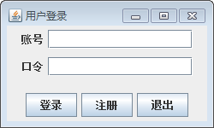
图14-1用户登录窗口

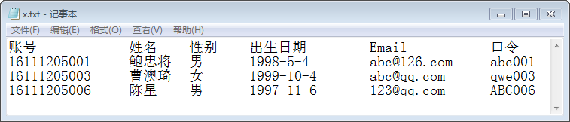
图14-2 文件保存格式

功能要求：
- 在前面实验的基础上，再添加一个“用户登录”窗口。用户在窗口中输入用户和口令，单击“登录”按钮后，如果用户和口令与文件（x.txt）中某一行匹配，则弹出对话框（对话框的文字提示信息是“登录成功！”），并进入“数据浏览”窗口（实验13界面），否则弹出对话框（对话框的文字提示信息是“用户或口令不正确！”）
- 如果磁盘文件无数据，可以单击“注册”按钮进入注册窗口，进行用户注册并保存磁盘文件。文件中的数据项之间用“Tab”键分隔，每行之间用“回车”+“换行”符号分隔。

二、实验作业提交
1源程序调试结束后，将源代码复制到记事本文件中，文件名是是你的学号+姓名；文件内容：
题目1+换行符+解答1（程序）；题目2+换行符+解答2（程序）；……
提交位置：ftp://172.16.94.8/学生作业/董尼/18计算机/作业14
- 书面作业（学习委员收齐后，下周一实验课时交给老师）
- 课本习题10中第4题中的第（2）小题。
- 课本习题12中第1题中的第（1）、（2）、（3）和（5）小题。

